# **Технические требования к корпусу изделия Peggy Tracker**

## **Состав изделия**

Изделие состоит из следующих частей:

* ошейник с креплением для корпуса;
* корпус;
* аккумуляторная батарея;
* печатная плата.

## **Конструктивные требования к корпусу с ошейником**

Общие требования к внешнему виду устройства: устройство небольших размеров с компактным дизайном корпуса, корпус должен быть обтекаемым, без заостренных углов, так как по условиям ТЗ будет плотно прилегать к телу животного (лошади), за счет чего устройство держит оптимальную температуры для работы, также корпус должен быть удобным в исполнений и использовании, пример рис. 1 и 2.

При этом должны учитываться следующие требования:

* максимальные габаритные размеры (ШхДхГ): 100х100х25 мм.;
* исполнение моноблочное с возможностью открытия (для смены батареи) с креплением на ошейник;
* эргономика: наглядность и понятность функциональных частей, удобство использования устройства;
* цветофактурное решение: гладкая поверхность, темные тона;
* требуется прочный пластик, пример ABS;
* вес не более 1,5 кг;
* ширина ошейника не более 100 мм.;
* устройство должно быть защищено от пыли и влаги по стандарту IP68;
* аппаратура должна обладать высокой противокоррозионной стойкостью;
* в течение периода его эксплуатации не должно быть коррозионных повреждений, приводящих к снижению тактико-технических характеристик;
* устройство должно быть устойчиво к ударам и тряске.

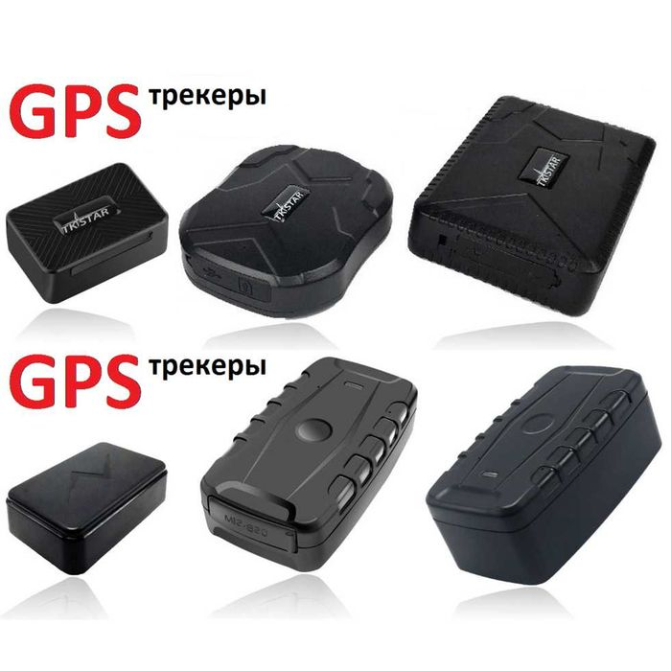 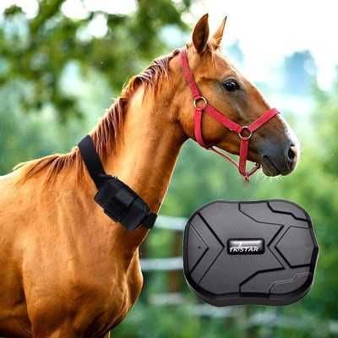

|  |  |
| --- | --- |
| Рис. 1 – Пример GPS датчика | Рис. 2 – Пример крепления GPS датчика с ошейником на лошади |